My bedroom

Watch the video https://video.link/w/jbV1b
Now let’s learn some extra vocabulary https://video.link/w/IcV1b

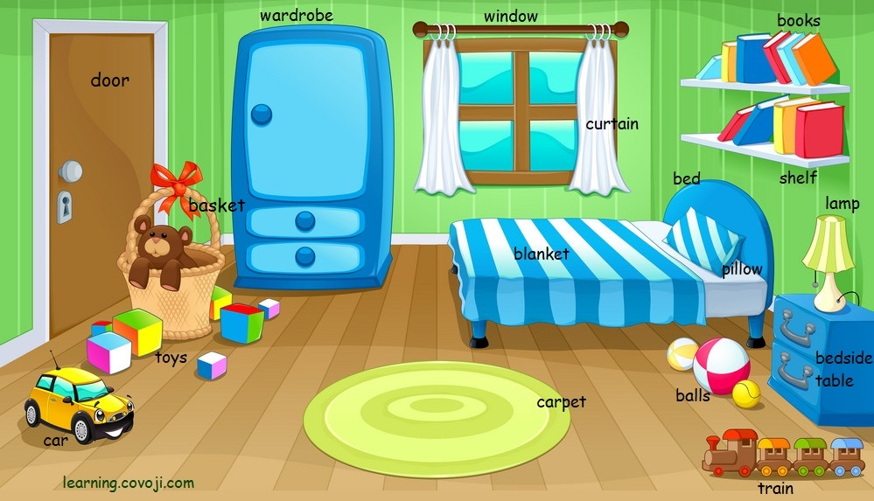

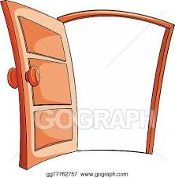

DOOR
bed BED
B b
door
d
D
D d door DOOR

You can draw this bedroom or you can draw your own ( Μπορείς να ζωγραφίσεις αυτό το δωμάτιο ή να ζωγραφίσεις στο μπλοκ το δικό σου δωμάτιο)
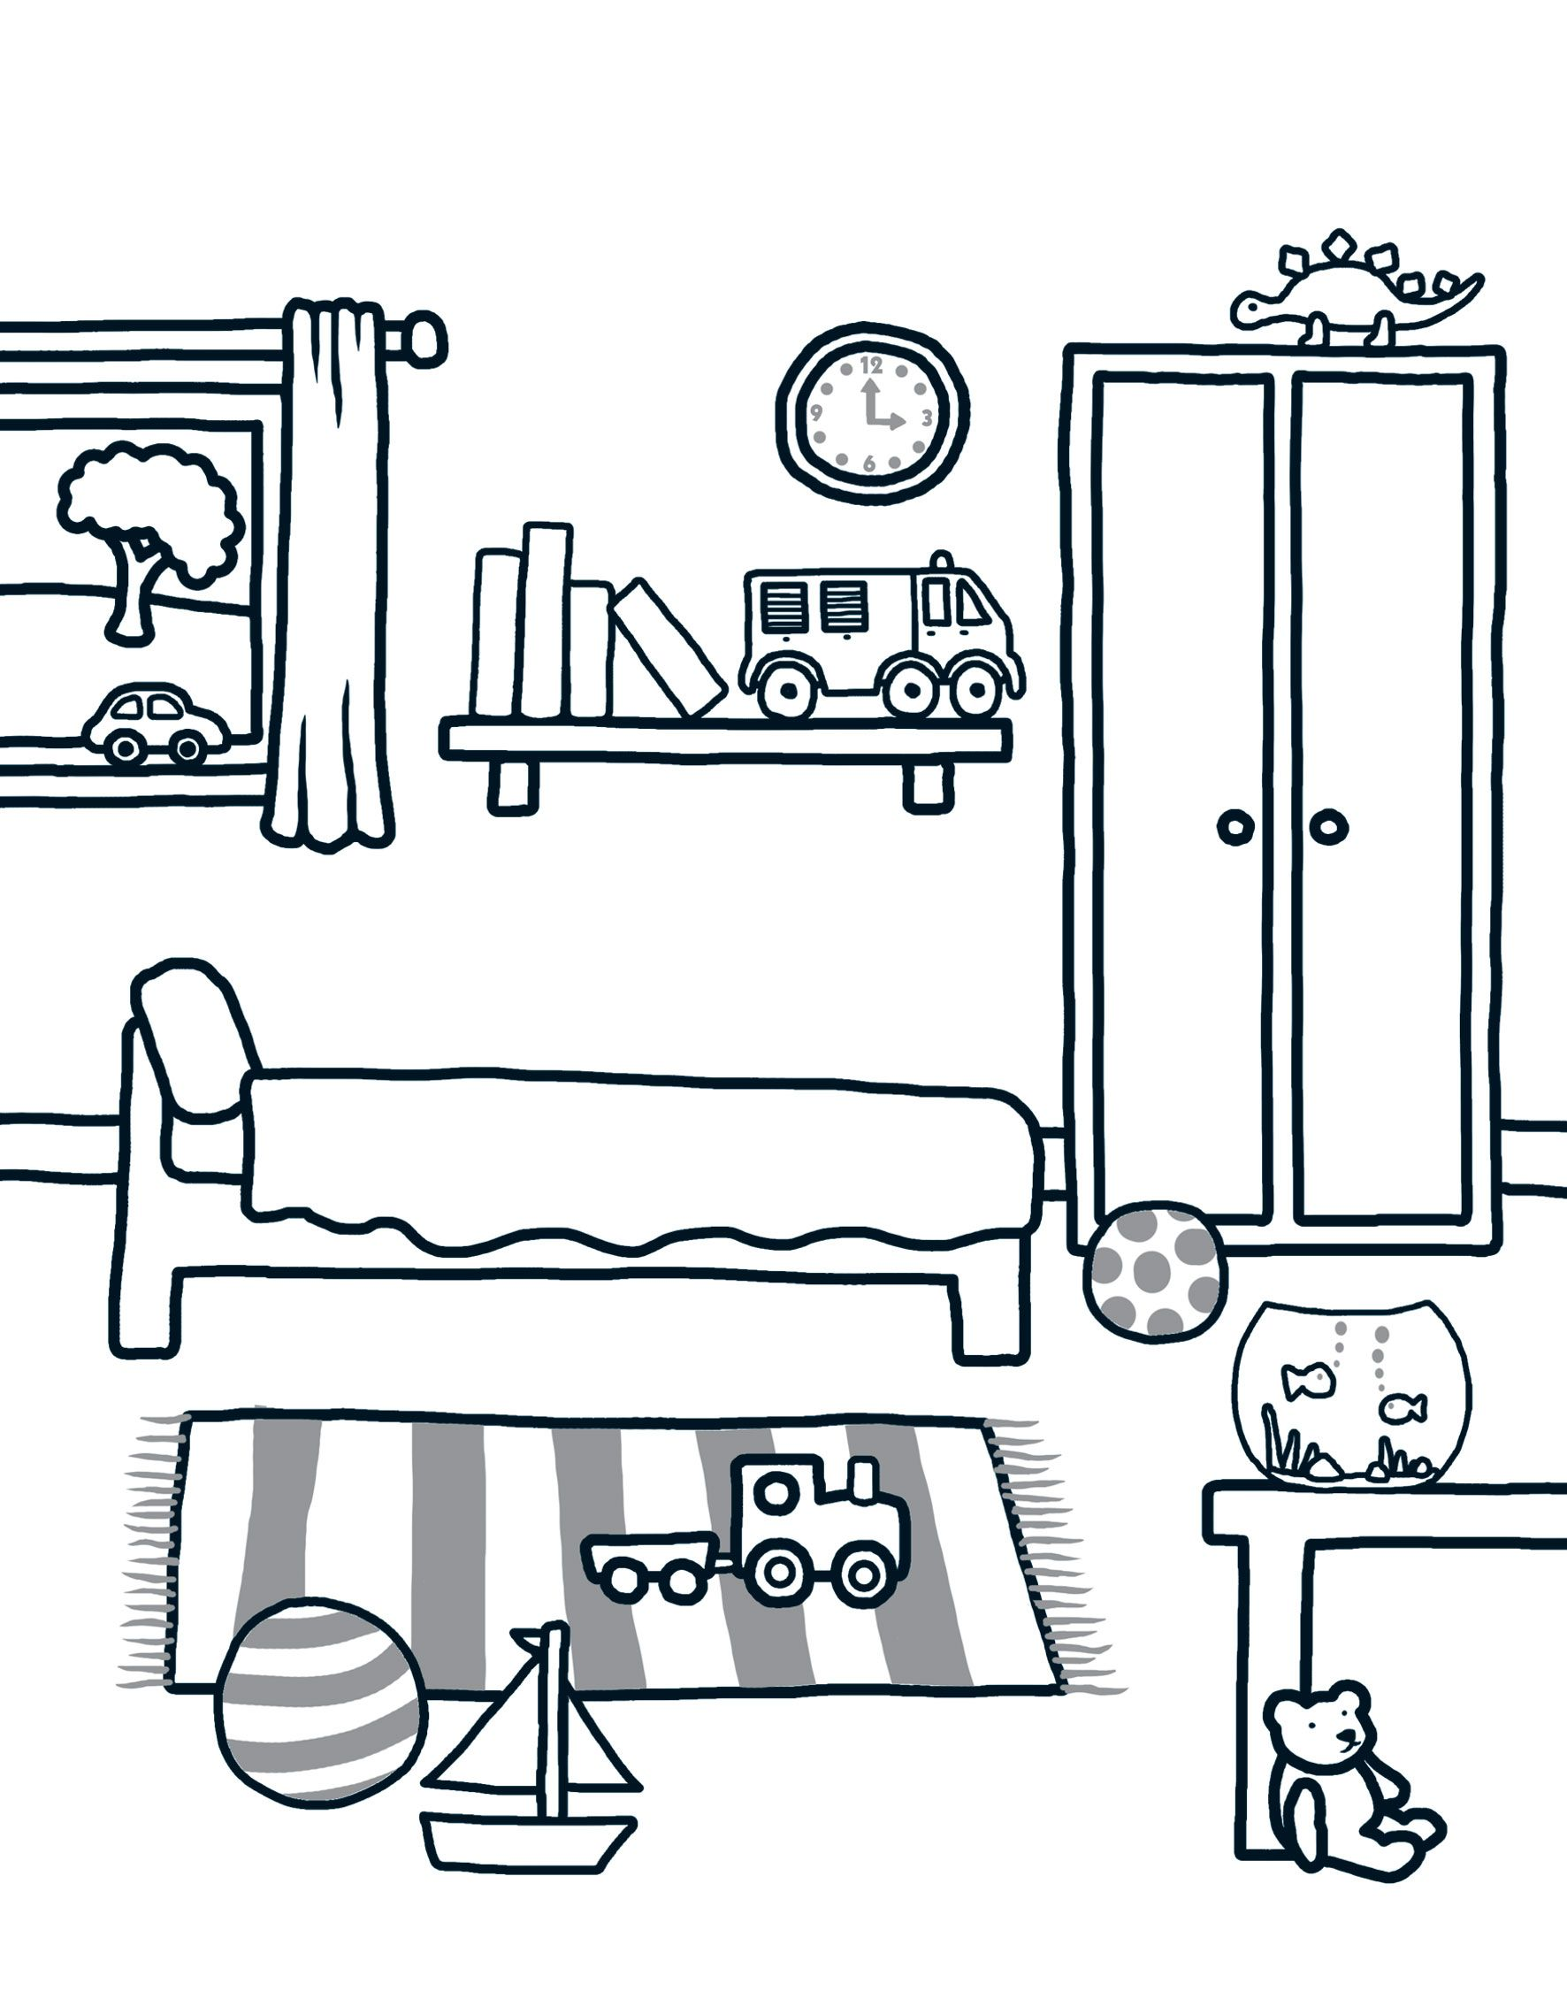

Decorate your room!
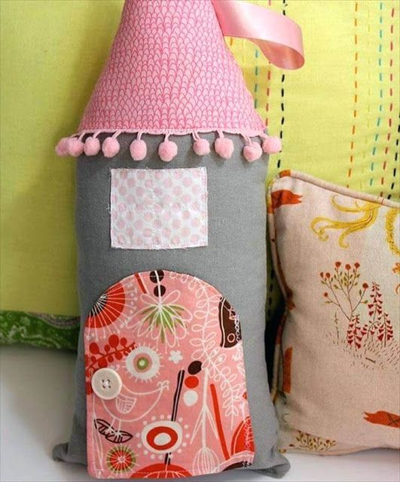
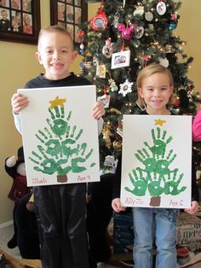
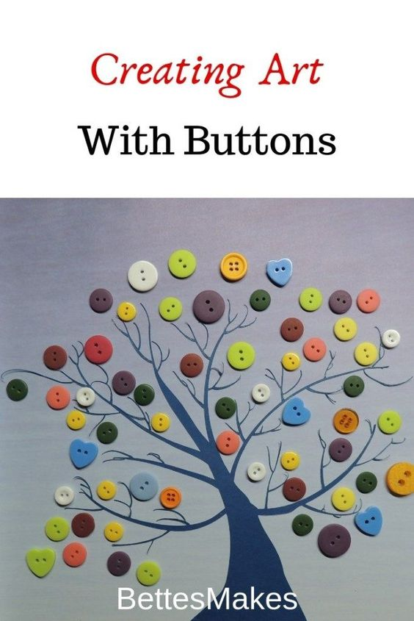
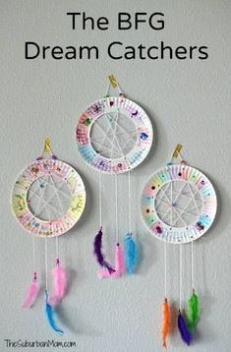

And my favourite!!! https://gr.pinterest.com/pin/510103095295355672/
Now that we have learned all these let’s sing a song and tidy our bedrooms!!!
( Τώρα που μάθαμε όλα αυτά ας τραγουδήσουμε και ας τα τακτοποιήσουμε το δωμάτιό μας)
https://video.link/w/krr2b

